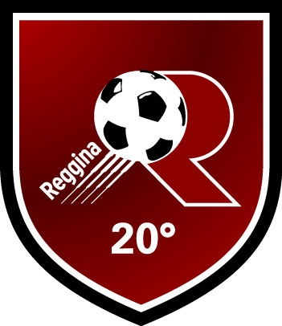

REGGINA CALCIO S.P.A.
Via delle Industrie - 89100 Reggio Calabria
Tel. 0965.354760 Fax 0965.354712

AVVISO PUBBLICO PER L’AFFIDAMENTO DELLE ATTIVITA’ DI SOMMINISTRAZIONE DI ALIMENTI E BEVANDE NEI PUNTI RISTORO ALL’INTERNO DELLO STADIO COMUNALE “O. GRANILLO”

Facsimile dichiarazione di sopralluogo
(Allegato 3 all’avviso di gara)

FAC-SIMILE
DICHIARAZIONE RILASCIATA AI SENSI DELL’ART. 47 DEL D.P.R. 445/2000

_________________
(Intestazione)

Spett.le Reggina Calcio s.p.a.

Oggetto: AVVISO PUBBLICO PER L’AFFIDAMENTO DELLE ATTIVITA’ DI SOMMINISTRAZIONE DI ALIMENTI E BEVANDE NEI PUNTI RISTORO ALL’ INTERNO DELLO STADIO COMUNALE O. GRANILLO

Il sottoscritto _______________, nella qualità di legale rappresentante (ovvero delegato con atto allegato) della ditta ____________, con sede in ___________;

Visto l’avviso di gara in oggetto;

DICHIARA

Di aver eseguito in data odierna il sopralluogo nei punti ristoro all’interno dello stadio comunale O. Granillo per come prescritto nel citato avviso di gara, alla presenza del sig. ____________, in qualità di rappresentante della Reggina Calcio s.p.a., che sottoscrive la presente in calce per conferma.

Reggio Calabria, il ___________

IL RAPPRESENTANTE DELLA DITTA ______________________

Per conferma,

Il Rappresentante della Reggina Calcio s.p.a.

__________________________

